EJERCICIO: ESTRUCTURAS REPETITIVAS FOR, WHILE, DO WHILE

Ejercicio #4: EDAD PROMEDIO
Se requiere un algoritmo para obtener la edad promedio de un grupo de 'N' alumnos.
Realice el diagrama de flujo y el pseudocódigo para representarlo, utilizando los tres tipos de estructuras de ciclo.
PSEUDOCODIGO

Pseudocodigo para while

INICIO
declarar variables
entero promedio, edad, NAlumno
asignar variables
promedio = 0
suma = 0
escribir “Introduce número de alumnos para sacar promedio de edad”
leer NAlumno
mientras (contador =< NAlumno) entonces
, escribir “Introduce edad del alumno”
leer edad
suma = suma + edad
fin mientras
promedio = suma / NAlumno
escribe “El promedio de edad es igual a”, promedio
FIN

Pseudocodigo para for

INICIO
declarar variables
entero promedio, edad, NAlumno
asignar variables
promedio = 0
suma = 0
escribir “Introduce número de alumnos para sacar promedio de edad”
leer NAlumno
para (entero contador = 1, hasta contador =< NAlumno, entonces contador = contador + 1)
, escribir “Introduce edad del alumno”
leer edad
suma = suma + edad
fin para
promedio = suma / NAlumno
escribe “El promedio de edad es igual a”, promedio
FIN

Pseudocodigo para do-while

INICIO
declarar variables
entero suma, contador, promedio, edad
asignar variables
promedio = 0
suma = 0
hacer
escribir “Introduce la edad”
leer edad
contador = contador + 1
suma = suma + edad
promedio = suma / contador
escribe “El promedio es”, promedio
escribe “El numero de alumnos es”, contador
mientras (edad > 0) entonces
FIN

DIAGRAMA DE FLUJO

Diagrama de flujo para while y for

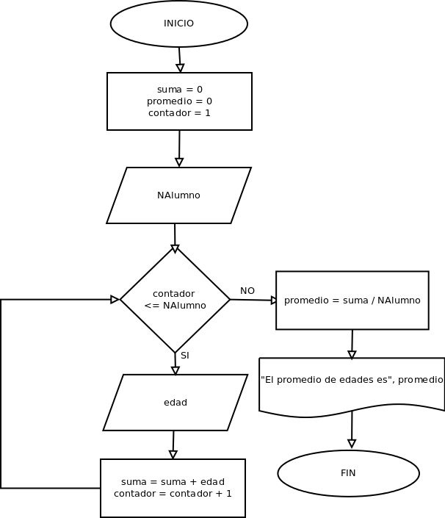

Diagrama de flujo para do-while
